НПГ ПО КТС - ГРАД ПРАВЕЦ

**КУРСОВА РАБОТА**

**по**

**ОПЕРАЦИОННИ СИСТЕМИ**

**“Командния интерфейс на Linux”**

**Ученик:***<Виктор>, <19205>*  **Преподавател:** ................

*/инж. Венцислав Начев/*

**<15.01.23>**

**Какво е Linux?**

Linux е операционна среда с монолитно ядро, UNIX базирана, създадена от Linus Torvalds през ~ 1991г., като курсов проект в университета, в който учи. Разпространява се под GPL (General Public Licence), който гарантира на крайните потребители свободата да използват, учат, модифицират и споделят софтуера т.е. тя е open source. Логото ѝ е пингвинa Tux. Линукс намира приложение при:

* Web сървъри - 96,55% от всички сървъри работят на Линукс;
* Мобилни устройства - Android, която е базирана на Линукс ядро, доминира при мобилните устройства ( 72% от всички смартфони, както и повече от 60% от таблетите са Android );
* Филмовата индустрия – първият голям филм, произведен на Линукс сървър е Титаник (1997г.). От тогава студиа като DreamWorks и Pixar също са се насочили към Линукс. Според статистика повече от 95% от сървърите и компютрите на големи анимационни и visual effects компании са Линукс;
* Правителства – Руската полиция, основните училища в щата Керала, Индия, разработване на Loongson процесори в Китай, училища и институции в Испания, както и Франция, Германия и Северна Корея използват Линукс дистрибуции.

Линукс дистрибуция (операционна система) се състои от Linux kernel , Tools (GNU и др.), App, Package Manager (DPKG,APT – Debian , Pacman – Arch Linux , RPM – Red Hat) , Desktop Environment ( GNOME / LXQT / XFCE и др.) . Основният показател, по който се различават дистрибуциите е Package Manager-а. Основни дистрибуции на Линукс са Slackware, Debian, Red Hat.

Под Debian е разработена Ubuntu операционната система, която е използвана за изпълнение на практическите задачи.

**Какво е Ubuntu?**

Ubuntu е разработена от британската компания Canonical. Превеждат ubuntu като “човечност към другите”. Цели да бъде защитена по подразбиране като: програмите на потребителите се изпълняват под нисък приоритет с цел да не навреди на операционната система или файловете на другите потребители в нея, sudo инструментът се използва за временно привилегироване в изпълнение на административни задачи, запазвайки root-а заключен. Препоръчителните изисквания за компютър, на който да работи Ubuntu са: 2GHz 2-ядрен процесор, 4GB RAM, 25GB свободно пространство на диска, като за по-слаби компютри има разработени други дистрибуции като: Lubuntu и Xubuntu. Ubuntu има над 40 милиона desktop потребители. Основното ѝ използване е в web сървърите. Desktop Environment-а на Ubuntu е GNOME.

**ЗАДАЧА 1 - СЪЗДАВАНЕ НА ФАЙЛОВЕ И ДИРЕКТОРИИ**

- Създайте файловете и директориите от фигурата по-долу във вашата домашна директория. След като създадете всичко изведете файловата структура в терминала и се върнете във вашата домашна директория. Изтрийте директорията ‘ History books ’.

**Решение:**

1. ls – Листваме домашната ни директория.
2. mkdir Books – Правим директория Books.
3. mkdir Books/Literature Books/’School books’ – Създаваме под-папки Literature и School books, която слагаме в кавички, тъй като не е една дума.
4. cd Books – Влизаме в папката Books.
5. cd Literature – Влизаме в папката Literature
6. mkdir Fantasy ‘History books’ Novels – Създаваме папки Fantasy, History books и Novels
7. cd Novels – Влизаме в папката Novels
8. touch ‘Под игото‘.pdf – Създаваме празен файл ‘Под игото‘.pdf
9. cd ../.. – Връщаме в папката Books
10. cd ’School books’ – Влизаме в папката School books
11. mkdir -p ‘Operating systems’/Unix/Linux – Създаваме папка Operating systems с под-папка Unix, и нейна под-папка Linux
12. cd ‘Operating systems’/Unix/Linux – Влизаме в папката Linux
13. touch ‘The Linux Command Line‘.pdf – Създаваме празен файл ‘The Linux Command Line‘.pdf
14. cd .. – Връщаме се в папката Unix
15. mkdir macOS Solaris – Създаваме папките macOS и Solaris
16. cd .. – Връщаме се в папката Operating systems
17. mkdir Windows – Създаваме папката Windows
18. cd .. – Връщаме се в папката School books
19. mkdir Programming – Създаваме папката Programming
20. cd Programming – Влизаме в папката Programming
21. mkdir OOP – Създаваме папката OOP
22. cd OOP – Влизаме в папката OOP
23. mkdir Java Python – Създаваме папките Java и Python
24. cd Java – Влизаме в папката Java
25. touch ‘Въведение в програмирането с Java‘.doc - Създаваме празен файл ‘Въведение в програмирането с Java‘.doc
26. cd – Връщаме се в нашата домашна директория
27. tree Books – Изкарваме дървовидна структура на директорията Books
28. rmdir Books/Literature/’History books’ – Изтриваме празната папка History books
29. tree Books – Изкарваме финалната дървовидна структура на директорията Books

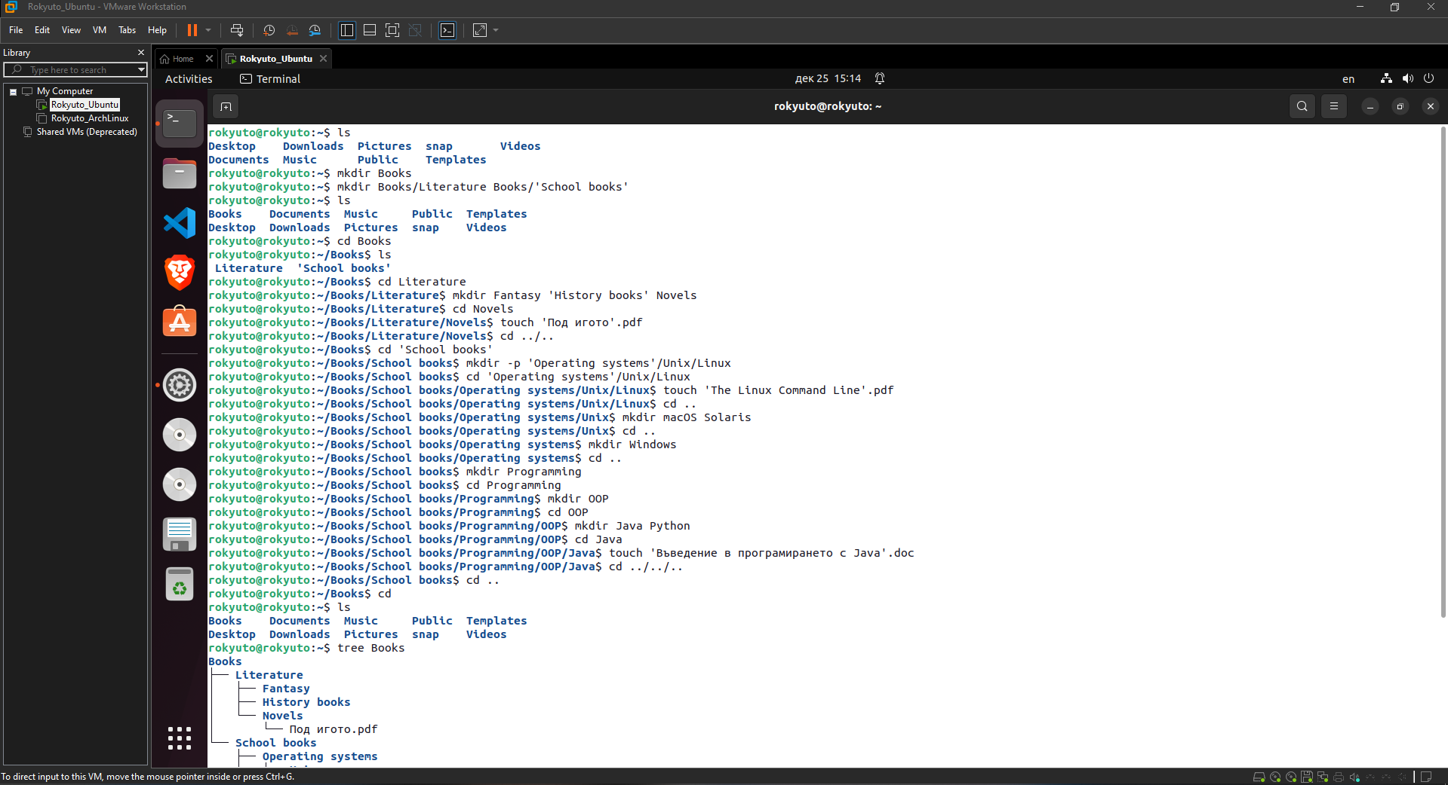

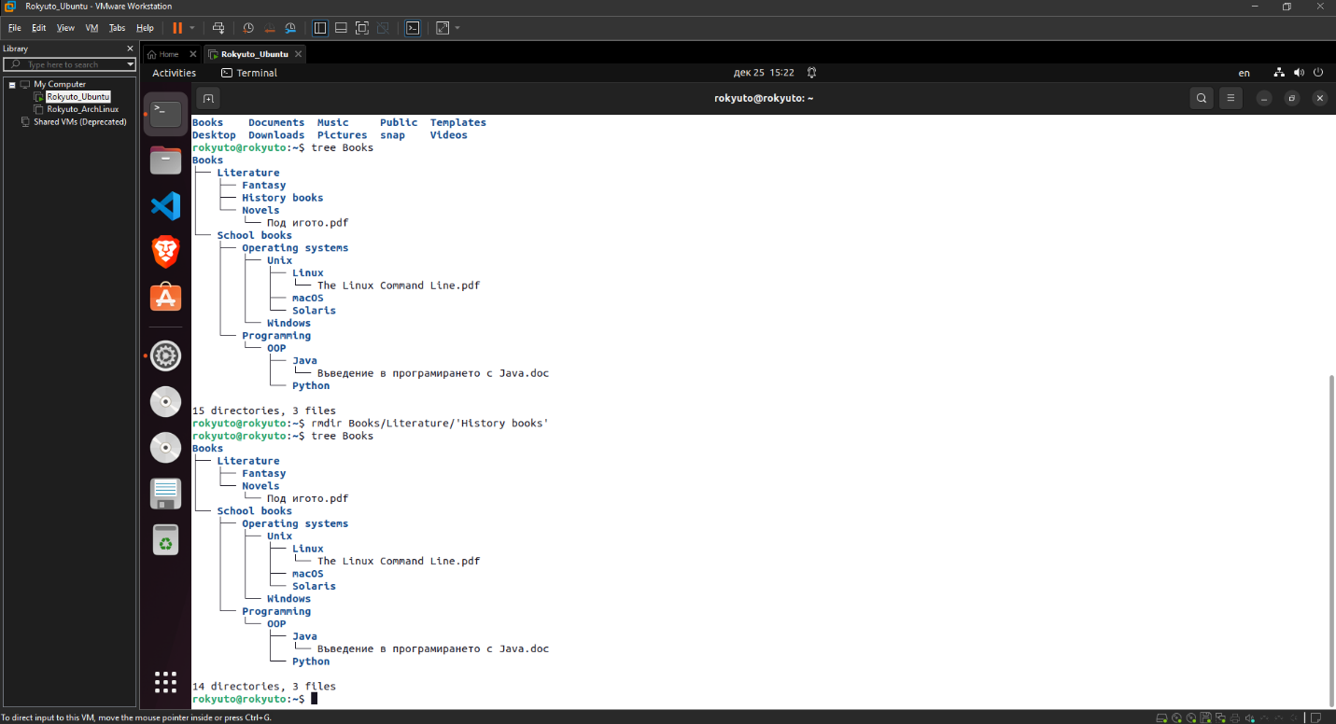

**Описание на използваните команди:**

- ls [OPTIONS] [FILES] -> Команда за листване съдържанието на директория

-l -> Дава подробна информация за съдържанието на директорията

-а -> Листване на скритите файлове и директории

-R -> Листване на директория и поддиректориите ѝ

- mkdir [OPTIONS] [DIRECTORIES] -> Команда за създаване на директория, могат да се създават повече от 1 наведнъж

-p -> Позволява на командата да създава родителски директории

-v -> Изписва каква директория е създадена

-m -> Задава права на директорията, която създаваме

- cd [DIRECTORY] -> Команда за промяна на текущата работна директория

/ -> Означава root директория

~ -> Означава home директория (без аргумент се постига същият резултат)

.. -> Означава родителска директория на директорията, в която се намираме в момента

- tree [OPTIONS] DIRECTORY -> Рекурсивна команда, която на подадената като аргумент директория показва всички видими под-файлове и поддиректории, във дървовидна структура

-а -> Ще покаже видимите и скритите файлове и поддиректории

-p -> Ще покаже правата на всички под папки и под файлове

-f -> Ще покаже пълният път на всички под папки и под файлове

-d -> Ще покаже само директориите намиращи се в подадената папка

- rmdir [OPTIONS] DIRECTORIES -> Команда, която изтрива празни директории

-p -> Позволява изтриване на директория и нейната поддиректория

-v -> Принтира случващото се

**ЗАДАЧА 2 - СЪЗДАВАНЕ НА ФАЙЛОВЕ И ДИРЕКТОРИИ**

- Създайте файловете и директориите от фигурата по-долу във вашата домашна директория. След като създадете всичко изведете файловата структура в терминала и се върнете във вашата домашна директория. Изтрийте файла CV5.pdf.

**Решение:**

1. ls – Листваме домашната ни директория.
2. mkdir Company – Създаваме папката Company
3. cd Company – Влизаме в папката Company
4. mkdir -p Buildings/Buildings\ {01..05} – Създаваме папката Buildings и 5 под-папки с имената Buildings 01 до Buildings 05
5. mkdir Departments Finances – Създаваме папките Departments и Finances
6. cd Departments – Влизаме в папката Departments
7. mkdir ‘Human resources’ Maintenance Programmes ‘Sys admins’ – Създаваме папките Human resources, Maintenance, Programmes и Sys admins
8. cd ‘Human resources’ – Влизаме в папката Human resources
9. mkdir CV – Създаваме папката CV
10. cd CV – Влизаме в папката CV
11. touch CV{1..5}.pdf – Създаваме 5 празни файла с имена CV1.pdf до CV5.pdf
12. cd ../.. – Влизаме в папката Departments
13. cd Programmes – Влизаме в папката Programmes
14. touch employees.txt – Създаваме празен файл employees.txt
15. cd ../ ‘Sys admins’ – Влизаме в папката Sys admins
16. mkdir -p DevOps/Linux – Създаваме папката DevOps, с под-папка Linux
17. cd DevOps/Linux – Влизаме в папката Linux
18. touch user.txt – Създаваме празен файл user.txt
19. cd – Връщаме се в нашата домашна директория
20. tree Company – Изкарваме дървовидна структура на директорията Company
21. rm Company/Departments/‘Human resources’/CV/CV5.pdf – Изтриваме файла CV5.pdf
22. tree Company – Изкарваме финалната дървовидна структура на директорията Company

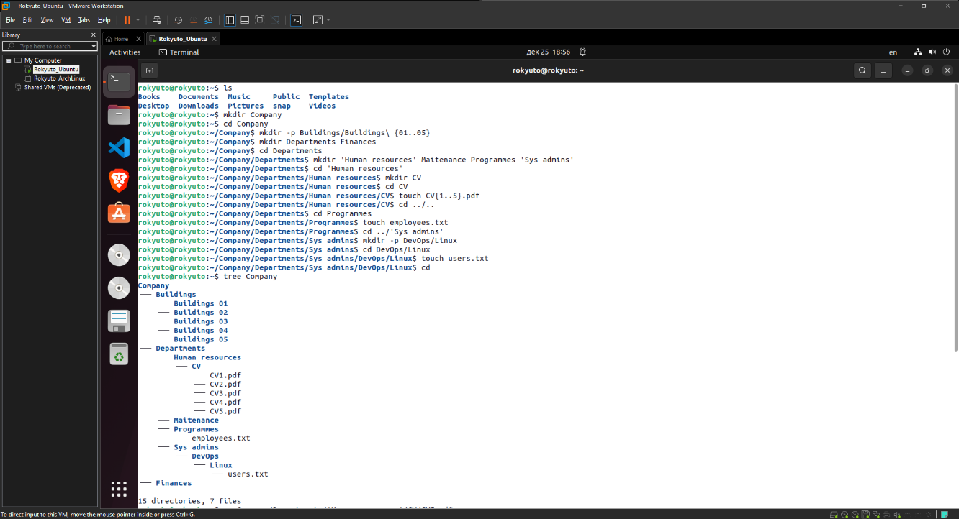

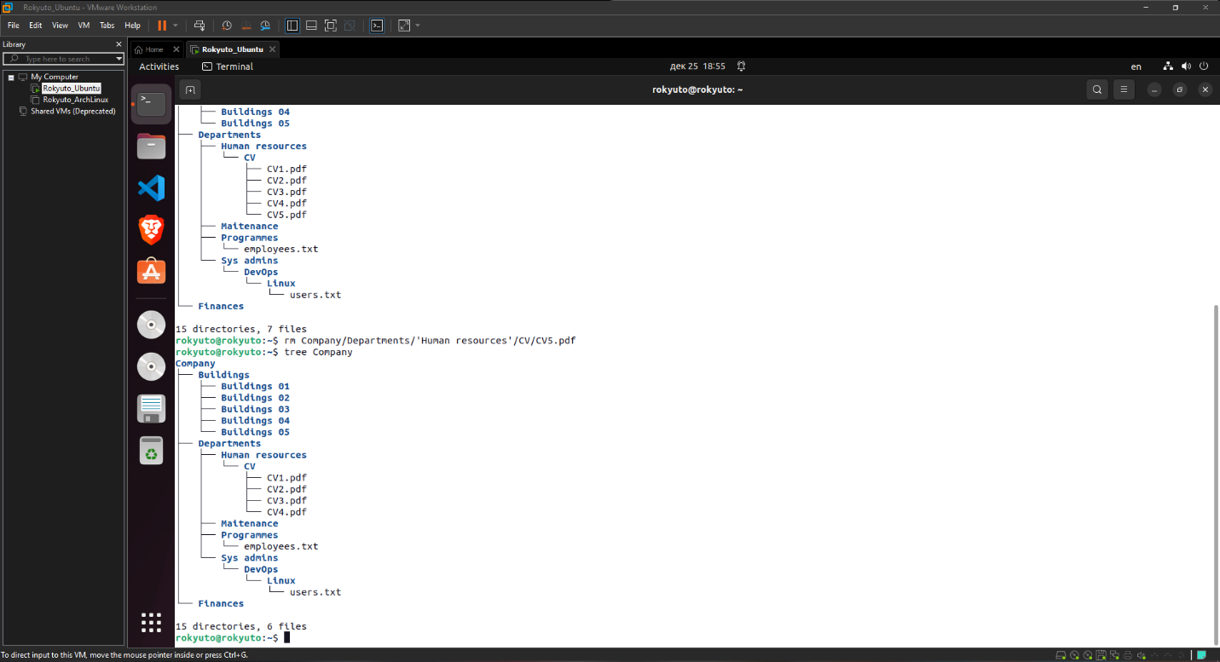

**Описание на използваните команди:**

* { .. } -> Итерация в диапазон. Използва се при създаване и изтриване на файлове и директории наведнъж.
* rm [OPTION] FILE -> Команда за изтриване на файлове и директории

-i -> Изисква командата да пита за потвърждение

-r -> Рекурсивно командата ще изтрие всички файлове и под-директории от посочената родителска папка. Без този параметър тази команда не трие директории

**ЗАДАЧА 3 - СЪЗДАВАНЕ НА ФАЙЛОВЕ И ДИРЕКТОРИИ**

- Създайте файловете и директориите от фигурата по-долу във вашата домашна директория. След като създадете всичко изведете файловата структура в терминала и се върнете във вашата домашна директория. Изтрийте директорията ‘Motherboard‘.

**Решение:**

1. ls – Листваме домашната ни директория.
2. mkdir Computers – Създаваме папката Computers
3. cd Computers – Влизаме в папката Computers
4. mkdir Laptops – Създаваме папката Laptops
5. cd Laptops – Влизаме в папката Laptops
6. mkdir Acer Asus ‘Newlett Packard’ Lenovo – Създаваме папките Acer, Asus, ‘Newlett Packard’ и Lenovo
7. cd .. – Връщаме се в папката Computers
8. mkdir ‘Personal computers’– Създаваме папката Personal computers
9. cd ‘Personal computers’– Влизаме в папката Personal computers
10. mkdir CPU Motherboard RAM Storages – Създаваме папките CPU, Motherboard, RAM и Storages
11. cd CPU – Влизаме в папката CPU
12. touch ‘amd-list’.txt ‘intel-list’.txt – Създаваме празни файлове amd-list.txt и intel-list.txt
13. cd ../Storages – Влизаме в папката Sys admins
14. mkdir HDD NVME SSD – Създаваме папките HDD, NVME и SSD
15. cd HDD – Влизаме в папката HDD
16. mkdir Samsung Seagate – Създаваме папките Samsung и Seagate
17. cd Samsung – Влизаме в Samsung
18. touch samsunglist.doc – Създаваме празен файл samsunglist.doc
19. cd ../../../../ – Връщаме се в папката Computers
20. mkdir Tablets – Създаваме папката Tablets
21. cd Tablets – Влизаме в папката Tablets
22. touch android.pdf ipdads.pdf – Създаваме празни файлове android.pdf и ipdads.pdf
23. cd – Връщаме се в нашата домашна директория
24. tree Computers – Изкарваме дървовидна структура на директорията Computers
25. rmdir Computers/‘Personal computers’/Motherboard – Изтриваме празната папка Motherboard
26. tree Computers – Изкарваме финалната дървовидна структура на директорията Computers

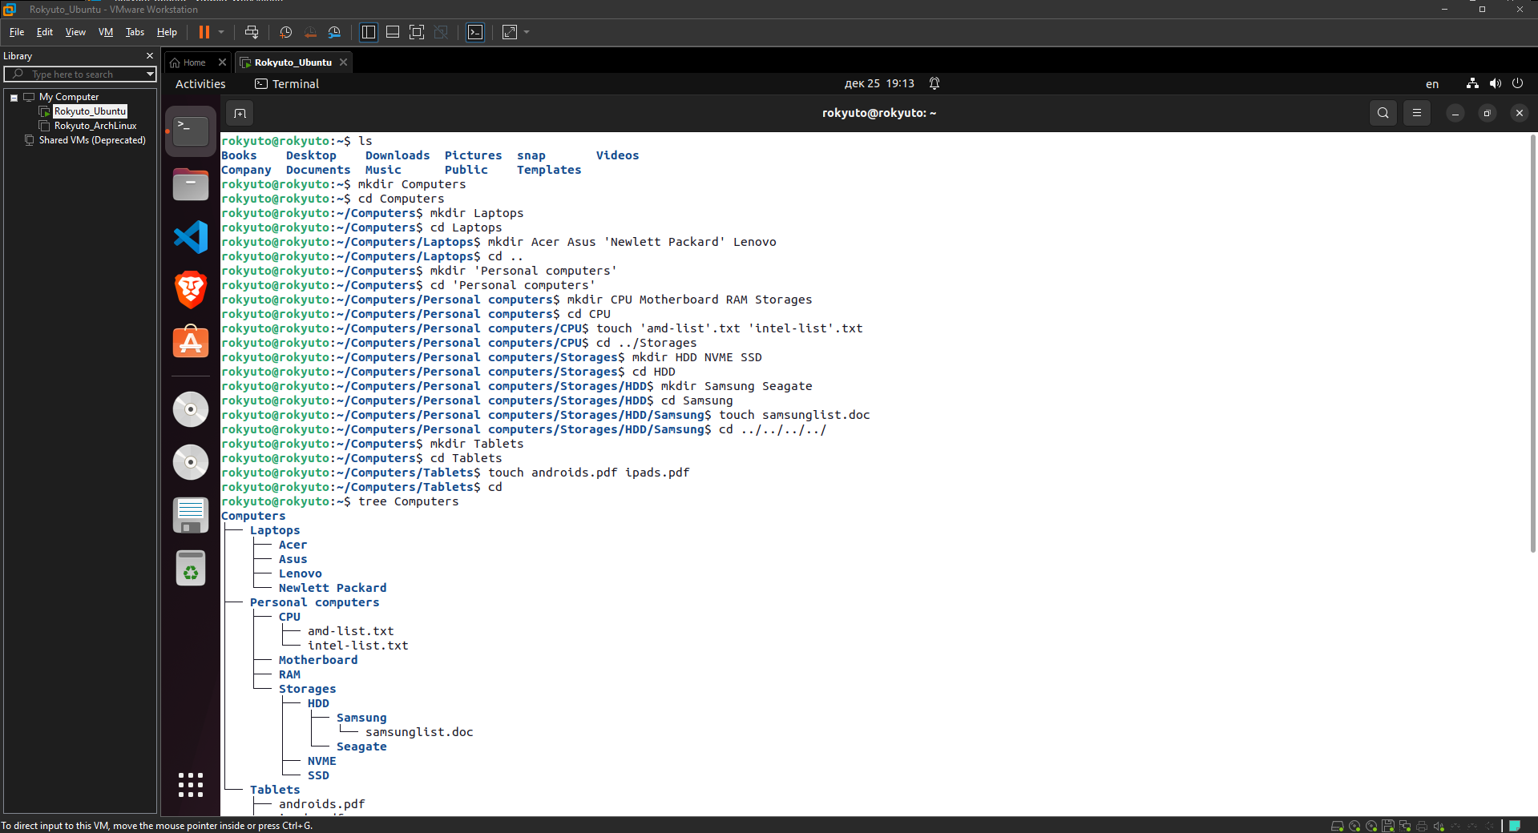

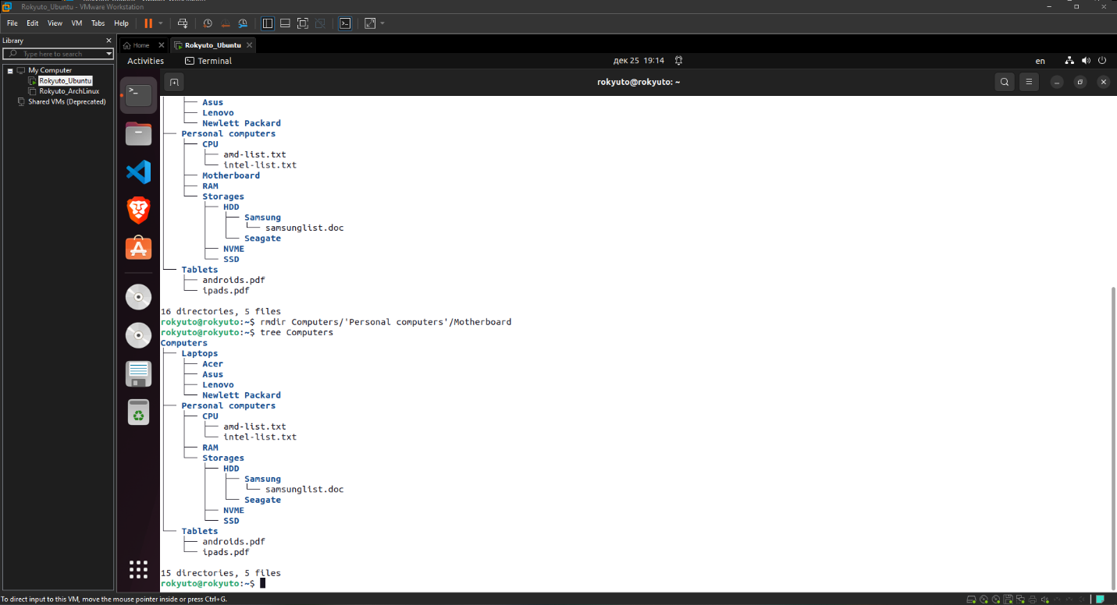

**ЗАДАЧА 4 - КОПИРАНЕ И ПРЕМЕСТВАНЕ**

- Създайте файловете и директориите от фигурата по-долу във вашата домашна директория.

- Преместете всички doc файлове в директорията Word;

- Копирайте всички xls файлове в директорията Excel;

- Копирайте всички ppt файлове в директорията Powerpoint;

- Преименувайте директорията Excel на Tables.

- Направете файла grades.xls скрит.

**Решение:**

1. ls – Листваме домашната ни директория.
2. mkdir Documents – Създаваме папката Documents
3. cd Documents – Влизаме в папката Documents
4. mkdir Docs Files – Създаваме папките Docs и Files
5. cd Docs – Влизаме в папката Docs
6. mkdir Excel Powerpoint Word – Създаваме папките Excel, Powerpoint и Word
7. cd ../Files – Влизаме в папката Files
8. touch CV{1..3}.doc file{1..5}.xls grades.xls slides{A..E}.ppt – Създаваме празни файлове CV1.doc до CV3.doc, file1.xls до file5.xls, grades.xls и slidesA.ppt до slidesE.ppt
9. tree ../ – Изкарваме дървовидна структура на директорията Documents
10. mv *.doc ../Docs/Word – Преместваме всички .doc файлове в папката Word
11. cp *.xls ../Docs/Excel – Копираме всички .xls файлове в папката Excel
12. cp *.ppt ../Docs/Powerpoint – Копираме всички .ppt файлове в папката Powerpoint
13. cd ../Docs – Влизаме в папката Docs
14. mv -v Excel Tables – Преименуваме папката Excel на Tables
15. cd ../Files – Влизаме в папката Files
16. mv -v grades.xls .grades.xls – Правим файлът grades.xls скрит
17. cd – Връщаме се в нашата домашна директория
18. tree Documents – Изкарваме финалната дървовидна структура на директорията Documents

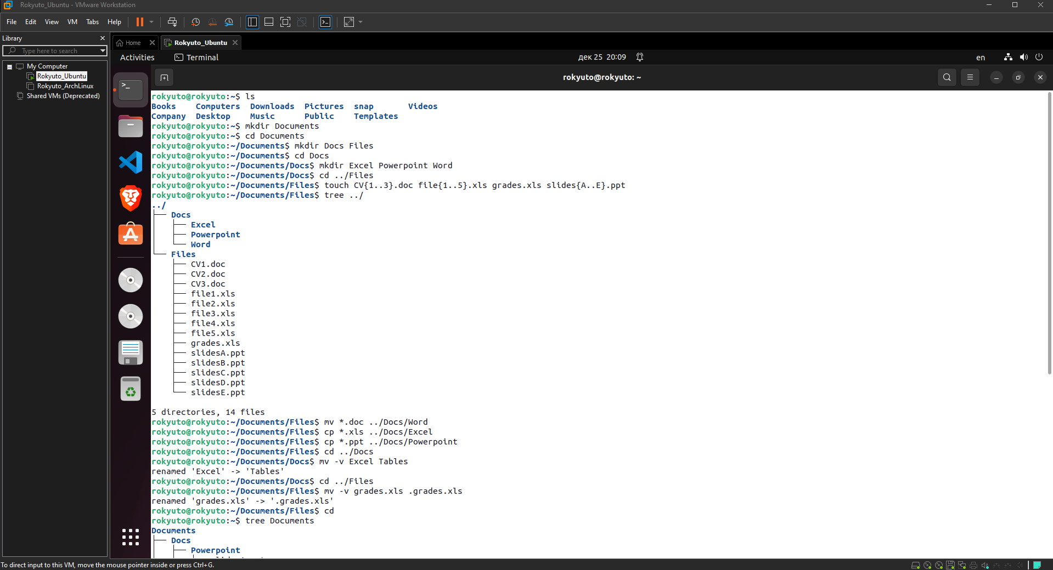

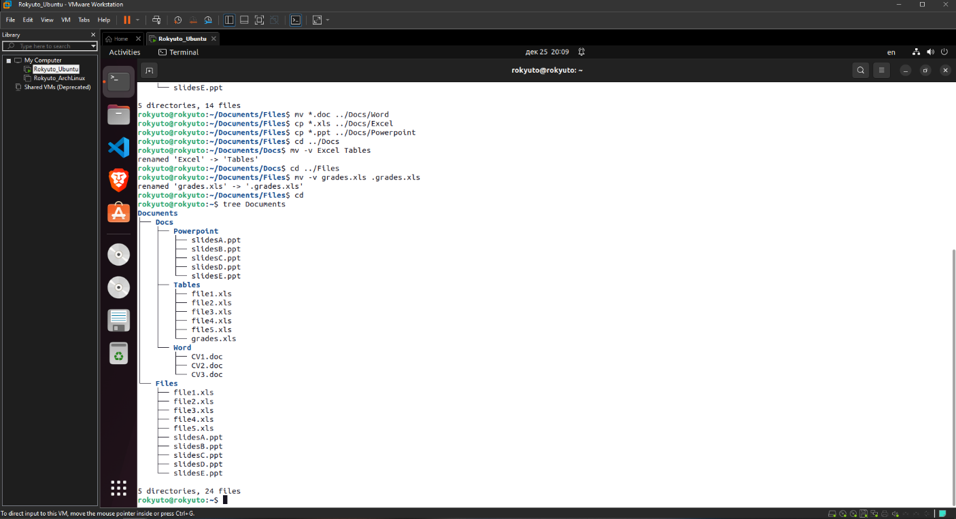

**Описание на използваните команди:**

* Wildcard -> Използва се за заместване на символи

* ->Използва се за означение на много символи едновременно

? ->Използва се за означение на точно 1 символ

[] -> Използва се за означение на диапазон от символи, подадени в скобите

* mv [OPTION] SOURCE DESTINATION -> Команда за преименуване, скриване и преместване на файлове и директории

-i -> Изисква командата да пита за потвърждение

-n -> Предпазва командата да презапише съществуващ файл

* cp [OPTION] SOURCE DESTINATION -> Команда за копиране на файлове и директории

-R/-r -> Копира рекурсивно структурата на подадената source директория в destination директорията

-i -> Изисква командата да пита за потвърждение

**ЗАДАЧА 5 - КОПИРАНЕ И ПРЕМЕСТВАНЕ НА ФАЙЛОВЕ**

- Създайте файловете и директориите от фигурата по-долу във вашата домашна директория.

- Преместете всички doc файлове в директорията Word.

- Преместете всички xls файлове в директорията Excel.

- Копирайте всички ppt файлове в директорията Power point.

- Копирайте всички pdf файлове в директорията PDF.

- Преименувайте директорията 'Power point' на 'Slides'

- Направете директорията PDF скрита.

- Изтрийте всички файлове от директорията Excel, които в името си съдържат цифрата 5.

- Създайте символен линк към file1.doc с име sfile1.doc и го преместете във вашата домашна директория.

- Създайте hardlink към file2.ppt с име slide2.ppt и го преместете във вашата домашна директор

**Решение:**

1. ls – Листваме домашната ни директория.
2. mkdir ‘My Documents’– Създаваме папката My Documents
3. cd ‘My Documents’ – Влизаме в папката My Documents
4. mkdir Documents Files – Създаваме папките Documents и Files
5. cd Documents – Влизаме в папката Documents
6. mkdir Excel ‘Power point’ Word – Създаваме папките Excel, Power point и Word
7. cd ../Files – Влизаме в папката Files
8. mkdir PDF – Създаваме папката PDF
9. touch file{1..5}.doc file{1..5}.pdf file{1..5}.ppt file{1..5}.xls – Създаваме празни файлове file1.doc до file5.doc, file1.pdf до file5.pdf, file1.ppt до file5.ppt и file1.xls до file5.xls
10. cd .. – Връщаме се в директорията My Documents
11. tree – Изкарваме дървовидна структура на директорията My Documents
12. mv Files/*.doc Documents/Word – Преместваме всички .doc файлове в папката Word
13. mv Files/*.xls Documents/Excel – Преместваме всички .xls файлове в папката Excel
14. cp Files/*.ppt Documents/’Power point’ – Копираме всички .ppt файлове в папката Power point
15. cp Files/*.pdf Files/PDF – Копираме всички .pdf файлове в папката PDF
16. mv Documents/’Power point’ Documents/’Slides’ – Преименуваме папката Power point на Slides
17. mv Files/PDF Files/.PDF – Правим папката PDF скрита
18. rm Documents/Excel/*5* – Изтриваме всички файлове в директорията Excel, които съдържат цифрата 5
19. ln -s Documents/Word/file1.doc sfile1.doc – Създаваме символен линк към file1.doc с име sfile1.doc в папката My Documents
20. mv sfile1.doc ~ – Преместваме файла sfile1.doc в домашната ни директория
21. ln Documents/’Slides’/file2.ppt slide2.ppt – Създаваме hard link на file2.ppt с име slide2.ppt в папката My Documents
22. mv slide2.ppt ~ – Преместваме файла slide2.ppt в домашната ни директория
23. cd – Връщаме се в нашата домашна директория
24. ls – Листваме домашната ни директория
25. tree ‘My Documents’ – Изкарваме финалната дървовидна структура на директорията My Documents

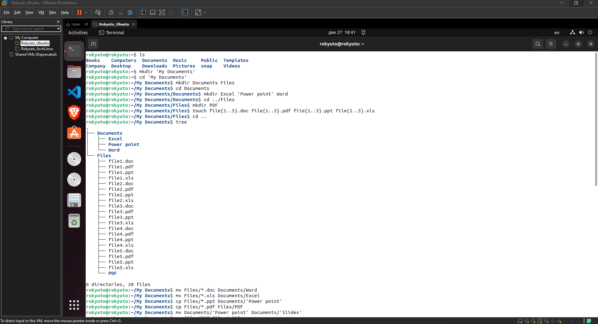

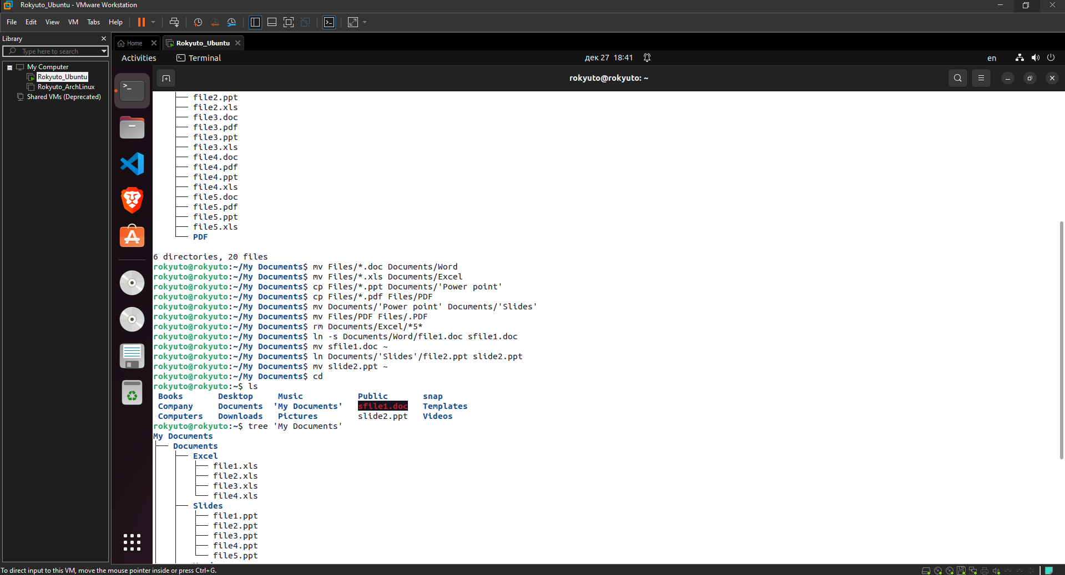

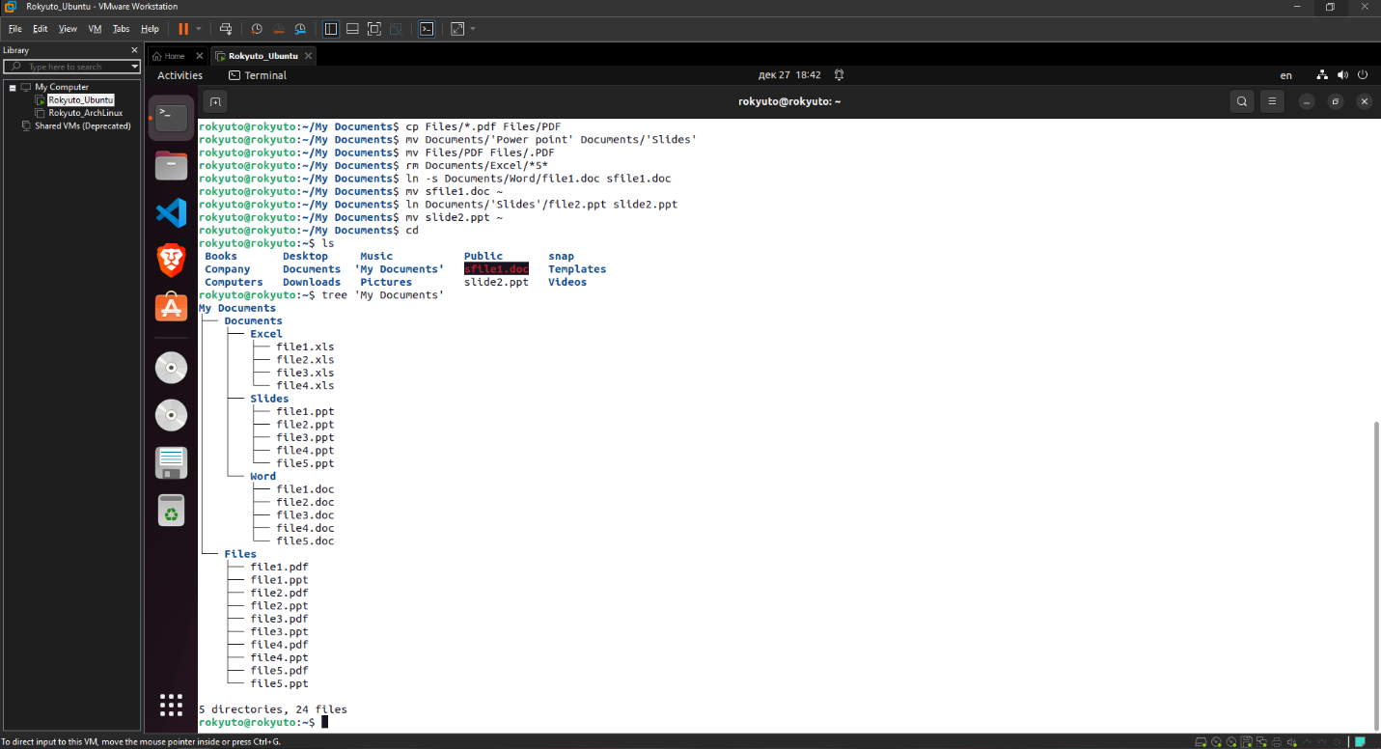

**Описание на използваните команди:**

* ln [OPTION] TARGET LINK_NAME -> Команда за създаване на hard link и soft link файлове

->Използва се за създаване на hard link файл (файл, който сочи към локацията на target файла в паметта)

-s ->Използва се за създаване на soft link файл (файл, който е shortcut на target файла)

-i ->Изисква командата да пита за потвърждение

**ЗАДАЧА 6 - ПОТРЕБИТЕЛИ, ГРУПИ И ПРАВА**

- Създайте файловете и директориите от фигурата по-долу във вашата домашна директория.

- Създайте потебител с потребитеско име **testuser** и група **testgroup**. Направете **testuser** член на групата **testgroup**;

- Направете document1.doc, document1.ppt и document1.xls  собственост на потребителя **testuser** и на групата **testgroup**;

- Направете правата на document1.doc, document1.ppt и document1.xls  на rw-rw-r--

- Направете правата на всички exe файлове в директорията 'My Documents' на rwx--x--x

- Направете правата на цялата директория Files и цялото нейно съдържание на  rwxrw-r–

- Задайте SUID права на program1.exe

- Задайте SGID права на директирията Files и на файла program2.exe

- Задайте Sticky bit на диркеторията ‘My Documents’

- Направете потребител uktcstudent. Задайте му пълни права върху файла program3.exe чрез Access Control List.

- Направете така, че правата по подразбиране  за файлове да бъдат -r–r–r–, а за директории, -r-xr--r--

/При задаването на правата използвайте и двата начина за задаването им - чрез цифри и чрез букви/

**Решение:**

1. ls – Листваме домашната ни директория.
2. mkdir ‘My Documents’– Създаваме папката My Documents
3. cd ‘My Documents’– Влизаме в папката My Documents
4. touch document1.doc document1.ppt document1.xls – Създаваме празни файлове document1.doc, document1.ppt и document1.xls
5. mkdir Files – Създаваме папката Files
6. touch program{1..3}.exe – Създаваме програми program1. exe до program3. exe
7. cd Files – Влизаме в папката Files
8. touch file{1..5}.txt – Създаваме празни файлове file1.txt до file5.txt
9. cd .. – Връщаме се в папката My Documents
10. tree – Изкарваме дървовидна структура на директорията My Documents
11. sudo useradd testuser – Като администратор създаваме нов потребител testuser
12. sudo groupadd testgroup – Като администратор създаваме нова група testgroup
13. sudo usermod -a -G testgroup testuser – Като администратор правим потребителя testuser член на групата testgroup
14. sudo chown testuser:testgroup document* – Като администратор правим всички document файлове собственост на потребителя testuser и групата testgroup
15. sudo chmod 664 document* – Като администратор сменяме правата на всички document файлове на rw-rw-r-- (664)
16. sudo chmod u=rwx,go=x *.exe – Като администратор сменяме правата на всички exe файлове на  rwx--x--x (764)
17. sudo chmod -R 764 Files – Като администратор сменяме правата на цялата директория Files на rwxrw-r-- (764)
18. sudo chmod u+s program1.exe – Като администратор задаваме специални права SUID (същите като на потребителят собственик) на настоящият потребител върху програмата program1.exe
19. sudo chmod g+s Files – Като администратор задаваме специални права SGID (същите като на групата собственик) на настоящата група върху директорията Files
20. sudo chmod g+s program2.exe – Като администратор задаваме специални права SGID (същите като на групата собственик) на настоящата група върху програмата program1.exe
21. cd – Връщаме се в нашата домашна директория
22. sudo chmod o+t ‘My Documents’ – Като администратор задаваме Sticky bit на директорията My Documents
23. sudo useradd uktcstudent – Като администратор създаваме нов потребител uktcstudent
24. setfacl -m “u:uktcstudent:rwx” ‘My Documents’/program3.exe – Задаваме пълни права върху файла program3.exe на uktcstudent чрез Access Control List
25. umask 0233 – Правим правата по подразбиране за файловете да бъдат -r--r--r-- , а за директории да бъдат -r-xr--r--
26. ls -l ‘My Documents’ – Листваме с подробна информация директорията My Documents
27. cat /etc/passwd – Отпечатваме файлът /etc/passwd , за да видим новосъздадените потребители
28. ls -l – Листваме с подробна информация домашната ни директория, за да видим правата на директорията ни My Documents

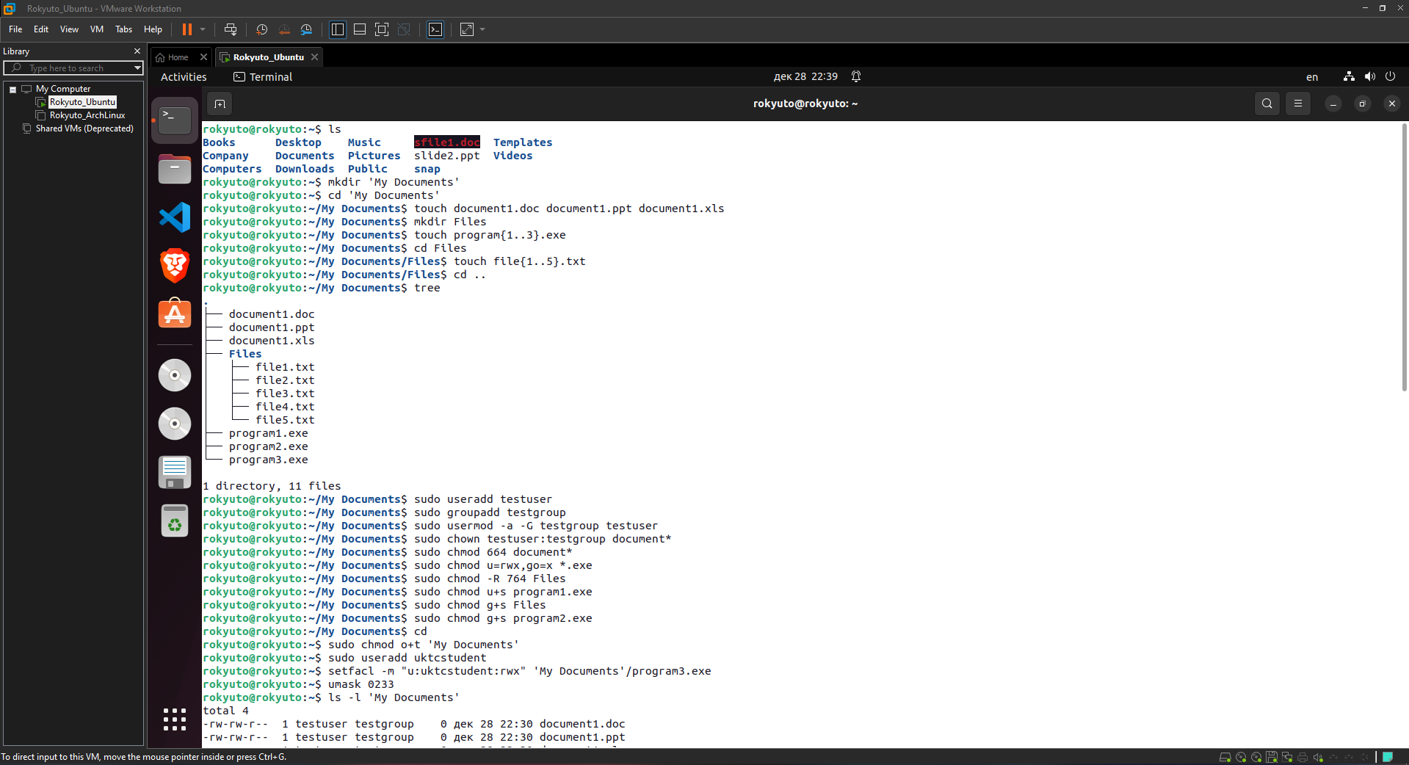

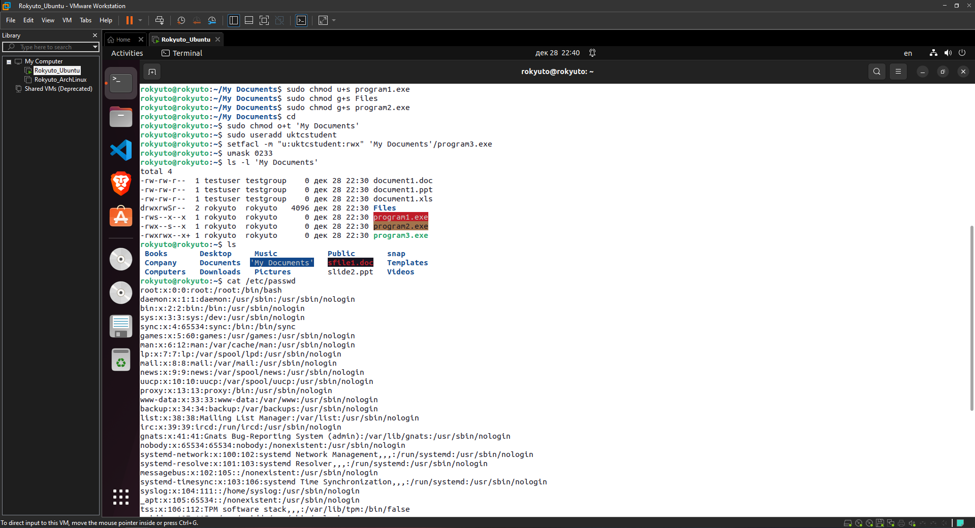

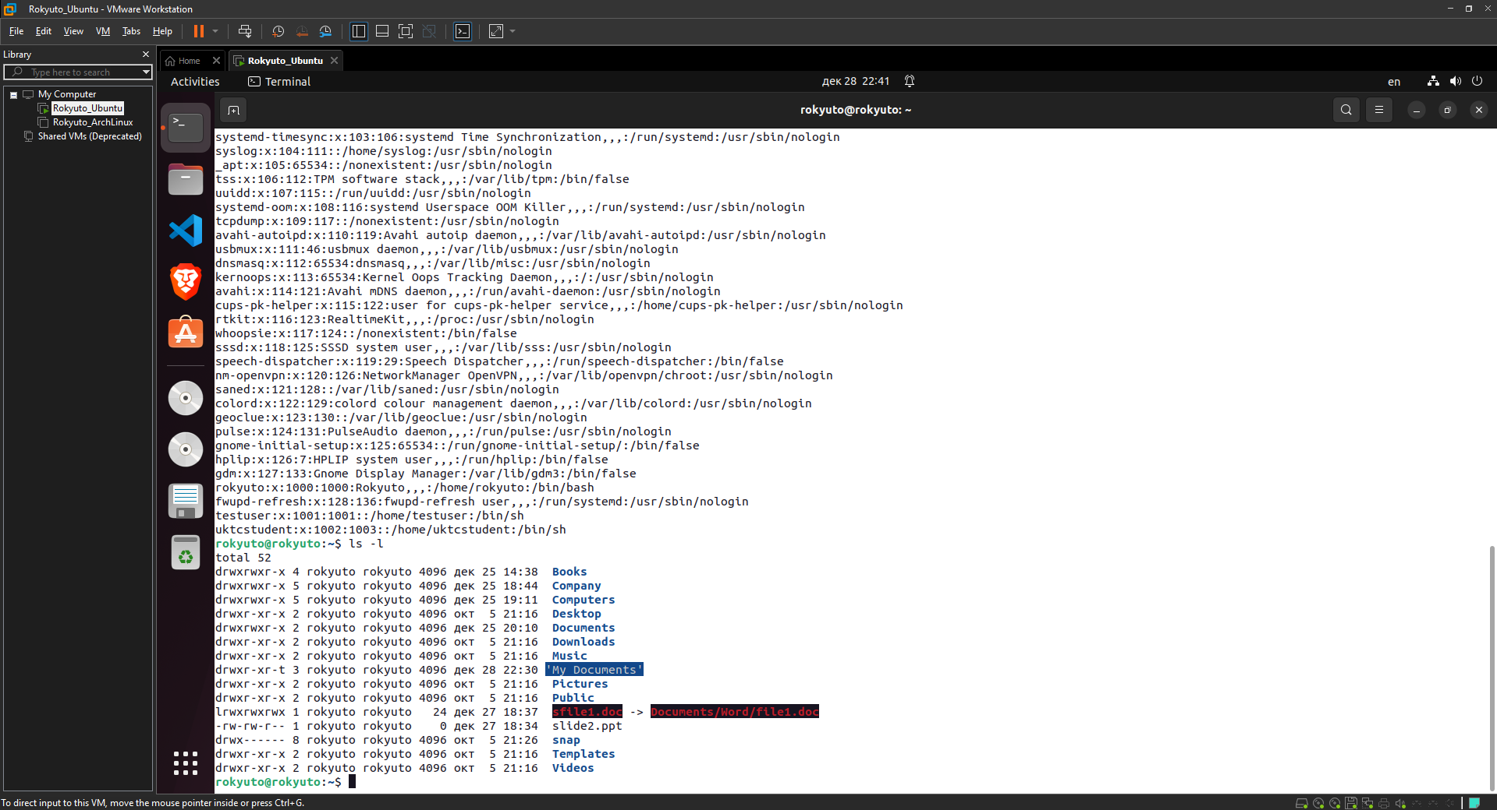

**Описание на използваните команди:**

* useradd [OPTION] USER_NAME -> Команда за създаване на потребител

-d ->Използва се за задаване на домашна директория на потребителя

-u ->Използва се за задаване на специфично id на потребителя

-g ->Използва се за задаване на специфично id на групата на потребителя

-M ->Използва се за създаване на потребител без домашна директория

* groupadd [OPTION] GROUP_NAME -> Команда за създаване на група
* usermod [OPTION] USER -> Команда за промяна на свойствата на потребителя

-a -G ->Използва се за добавяне на потребител към група

-g ->Използва се за промяна на групата на потребителя

-u ->Използва се за промяна на id-то на потребителя

-d ->Използва се за промяна на домашната директория на потребителя

* chown [OPTION] [OWNER][:[GROUP]] FILE -> Команда за промяна на потребителя и групата собственик на файл
* chmod [REGERENCE][OPERATOR][MODE] FILE -> Команда за промяна на правата върху файл или директория

REGERENCE:

* + - * u -> Отнася се за потребителя собственик
* g -> Отнася се за групата собственик
* o -> Отнася се за всички останали потребители в системата
* a -> Отнася се за собствениците на файла и останалите потребители в системата

OPERATOR:

* + -> Добавя права
* - -> Премахва права
* = -> Задава права

MODE:

* R -> Права за четене на файла
* W -> Права за писане и изтриване на файла
* X -> Права за изпълнение на файла или търсене в директория

* RWX правата могат да бъдат заместени с числа от осмичната бройна система (0-7)

* setfacl OPTION FILE -> Команда за задаване на Access Control List върху файл или директория

-m ->Използва се за модифициране на Access Control List-а на файл или директория

-b ->Използва се за възвръщане на Access Control List-а по подразбиране

-R ->Използва се за рекурсивно променяне на Access Control List-а на директорията и нейното съдържание

* cat FILENAME -> Команда за прочитане на съдържанието на файл и изпечатване. Може да създава файлове чрез оператора ‚>‘

**ЗАДАЧА 7 - ОБРАБОТКА НА ТЕКСТ**

7.1 Създайте файл numbers.info. В него запишете 20-30 произволни цели числа по едно на ред.

- направете команда, която намира броя на числата във файла;

- направете команда, която сортира числата във възходящ ред и ги записва във файла sortednumbers.txt;

- направете команда, която извежда в stdout най-голямото число;

- направете команда, която извежда в stdout най-малкото число;

**Решение:**

1. ls – Листваме домашната ни директория.
2. touch numbers.info – Създаваме празен файл numbers.info
3. cat > numbers.info – Използваме командата cat да чете входът на потребителя в конзолата (числа) и ги записваме във файла numbers.info чрез redirection оператор ‚>‘
4. wc -l numbers.info – Изкарваме броят на числата във файла numbers.info
5. touch sortednumbers.txt – Създаваме празен файл sortednumbers.txt
6. sort -n numbers.info | cat > sortednumbers.txt – Сортираме числата във файла numbers.info във възходящ ред и изходът го записваме във новосъздадения файл sortednumbers.txt чрез Pipelines
7. cat sortednumbers.txt | tail -n 1 – Изкарваме най-голямото число в stdout, използвайки сортиранията файл sortednumbers.txt
8. cat sortednumbers.txt | head -n 1 – Изкарваме най-малкото число в stdout, използвайки сортиранията файл sortednumbers.txt
9. cat numbers.info – Изкарваме в конзолата съдържанието на файла numbers.info за проверка
10. cat sortednumbers.txt – Изкарваме в конзолата съдържанието на файла sortednumbers.txt за проверка

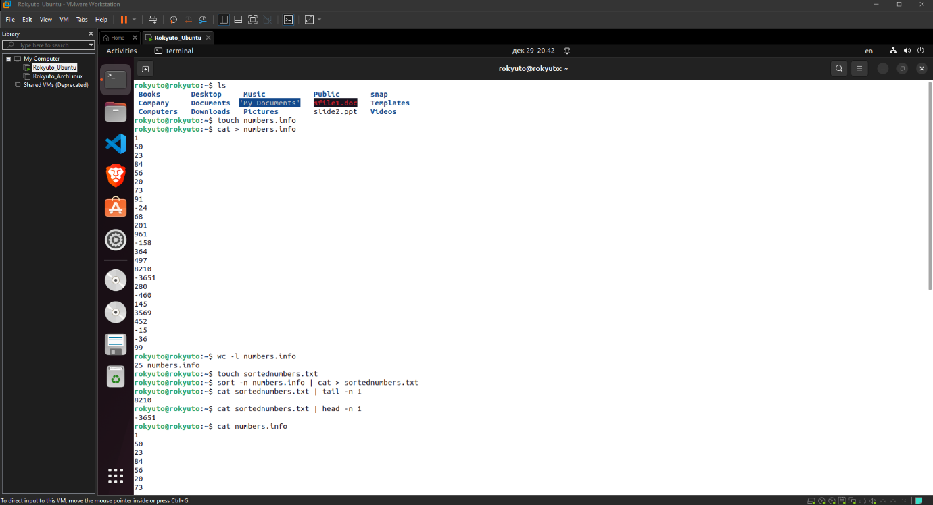

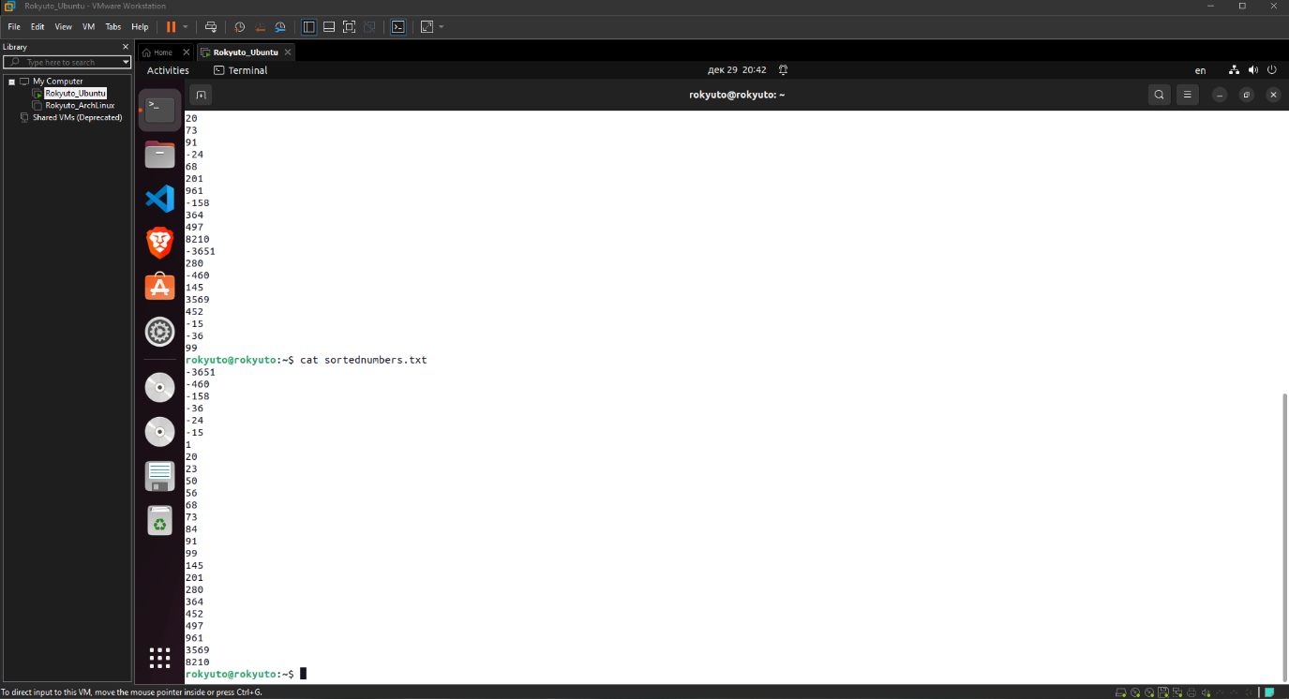

**Описание на използваните команди:**

* wc [OPTION] [FILE] -> Команда, която брои. Базово връща броя редове, думи и символи във файла

-l ->Използва се за връщане само на броя редове във файла

-w ->Използва се за връщане само на броя думи във файла

-c ->Използва се за връщане само на броя символи във файла

* sort [OPTION] [FILE] -> Команда, която сортира съдържанието на файл. Базово сортира азбучно

-o ->Използва се за навигиране на изхода от сортирането към файл

-r ->Използва се за сортиране в обратен ред

-n ->Използва се за сортиране на числа

-k ->Използва се за сортиране по подадена колона

-t ->Използва се за дефиниране на интервал между колони

* head [OPTION] [FILE] -> Команда, която връща N наброй реда съдържание от началото на подаден файл

-n ->Използва се за задаване на брой редове, които да бъдат отпечатани

-q ->Използва се при подадени повече от 1 файла

* tail [OPTION] [FILE] -> Команда, която връща N наброй реда съдържание от края на подаден файл

-n ->Използва се за задаване на брой редове, които да бъдат отпечатани

+n ->Използва се за задаване на стартов ред, от който да започне отпечатването

7.2. Създайте файл employee.info със следното съдържание

- Формат: ИМЕ;ФАМИЛИЯ;ГРАД;ЗАПЛАТА

- Създайте команда, която записва името и фамилията на работниците, разделени с интервал във файла: names.info

- Създайте команда, която извежда съдържанието на файла сортирано по първо име;

- Създайте команда, която извежда съдържанието на файла сортирано по фамилия в обратен лексикографски ред;

- Създайте команда, която извежда съдържанието на файла сортирано по заплата във възходящ ред;

- Създайте команда, която извежда името на служителя с най-висока заплата;

- Създайте команда, която извежда броя на служителите, които са от  град Pleven;

**Решение:**

1. gedit employee.info – Отваряме текстовият редактор Gedit и създаваме файла employee.info
2. cat employee.info – Отпечатваме съдържанието на файла employee.info
3. cut employee.info -d”;” -f1,2 | tr ‘;’ ‘ ’ > names.info – Взимаме съдържанието на първата и втората колона от файла employee.info и го записваме в нов файл names.info, разделяйки колоните с интервал
4. cat names.info – Отпечатваме файла names.info
5. cat employee.info | sort -k1,1 – Отпечатваме файла employee.info, сортиран по първата колона (първо име на служителя)
6. cat employee.info | sort -t “;” -k2,2r – Отпечатваме файла employee.info, сортиран в обратен ред по втората колона (фамилия на служителя)
7. cat employee.info | sort -t “;” -k4,4n – Отпечатваме файла employee.info, сортиран по 4-тата колона във възходящ ред (заплата на служителя)
8. cat employee.info | sort -t “;” -k4,4n | tail -n 1 | cut -d”;” -f1,1 – Отпечатваме името на служителя с най-висока заплата
9. grep “Pleven” employee.info | wc -l – Отпечатваме броя на служителите, които са от Плевен

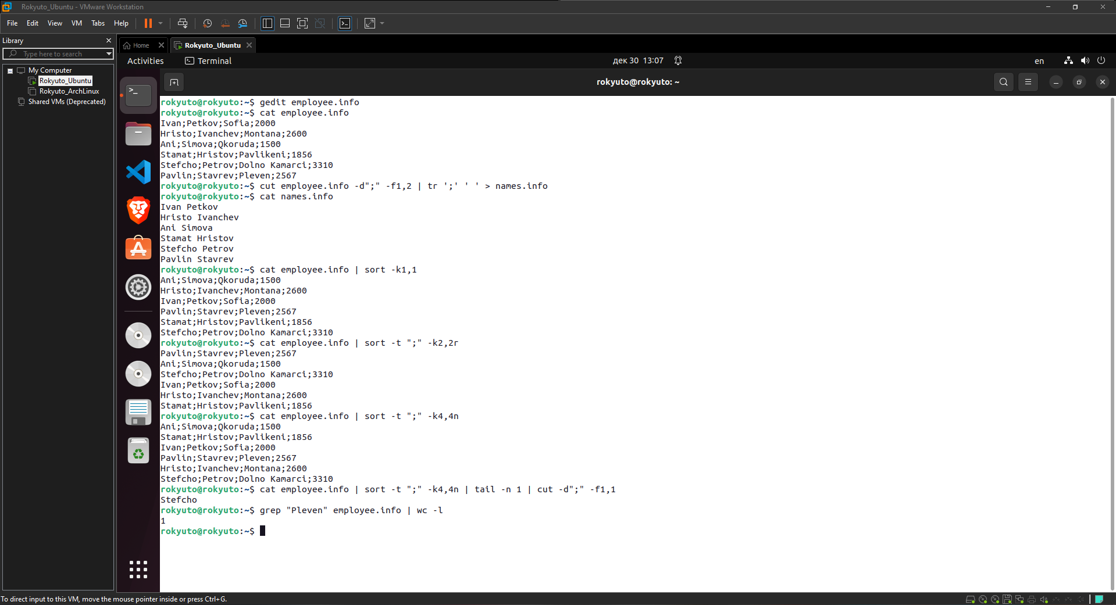

**Описание на използваните команди:**

* gedit [OPTION] [FILE] -> Команда, която отваря текстовият редактор, за да записваме информация във файла който създаваме
* cut OPTION [FILE] -> Команда, която отрязва съдържание от всяка линия във файла

-f ->Използва се за сортиране по подадена колона

-d ->Използва се за дефиниране на интервал между колони

* tr [OPTION] „SET1“ „[SET2]“ -> Команда за заместване или изтриване на символ

-d ->Използва се за изтриване на символ

**ЗАДАЧА 8 - ТЪРСЕНЕ НА ФАЙЛОВЕ**

С използване на командата find:

- Създайте команда, която намира всички pdf файлове с размер над 1GB във вашата домашна директория.

- Създайте команда, която намира всички txt файлове в директорията ~/UKTC и записва съдържанието им в output.txt.

- Създайте команда, която преброява колко doc файла имате в цялата файлова система.

- Създайте команда, която намира броя на символните линковете във вашата домашна директория  и поддиректории.

- Създайте команда, която изтрива всички mp3 файлове в домашната ви директория и поддиректории.

- Създайте команда, която задава правата на -rw-r-—- на всички pdf файлове в домашната ви директория и поддиректории.

**Решение:**

1. ls /home – Листваме домашната директория на файловата ни система. Тук се намират създадените от нас потребители
2. ls -l /home/rokyuto – Листваме домашната ни директория
3. sudo find /home -name “*.pdf” -type f -size +1G – Намираме всички .pdf файлове с размер над 1GB в домашната ни директория
4. sudo find ~/UKTC -name “*.txt” -type f -exec cat {} ‘+’ > output.txt – Намираме всички .txt файлове в директорията UKTC и записваме съдържанието им във файла output.txt
5. cat output.txt – Отпечатваме файла output.txt
6. sudo find / -name “*.doc” -type f | wc -l – Намираме броя на всички .doc файлове в цялата ни файлова система
7. sudo find /home -type l | wc -l – Намираме броят на всички символни линкове в домашната ни директория
8. ls -l ~/UKTC – Листваме директорията UKTC
9. sudo find /home -name “*.mp3” -type f -exec rm {} ‘+’ – Намираме всички .mp3 файлове в домашната ни директория и ги изтриваме
10. ls -l – Листваме домашната ни директория
11. ls -l ~/UKTC – Листваме директорията UKTC
12. sudo find /home -name “*.pdf” -type f -exec chmod 640 {} ‘+’ – Намираме всички .pdf файлове и им задаваме права rw-r----- (640)
13. ls -l – Листваме финално домашната ни директория
14. ls -l ~/UKTC – Листваме финалната директорията UKTC

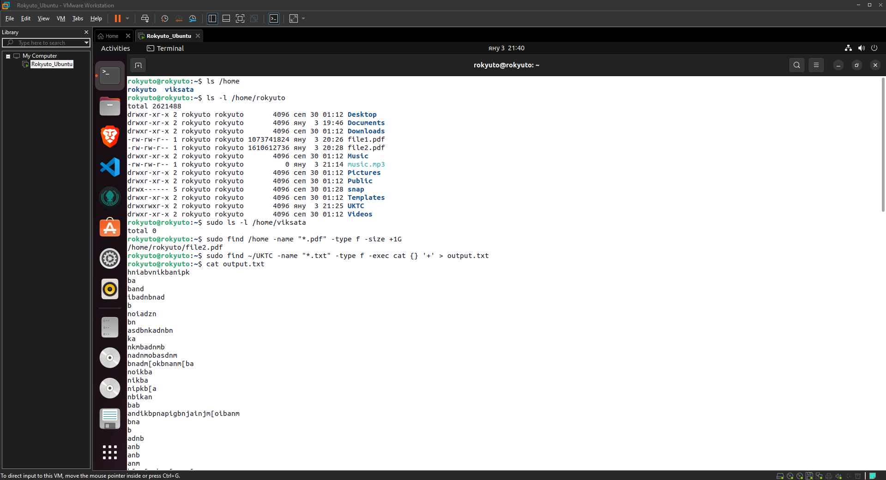

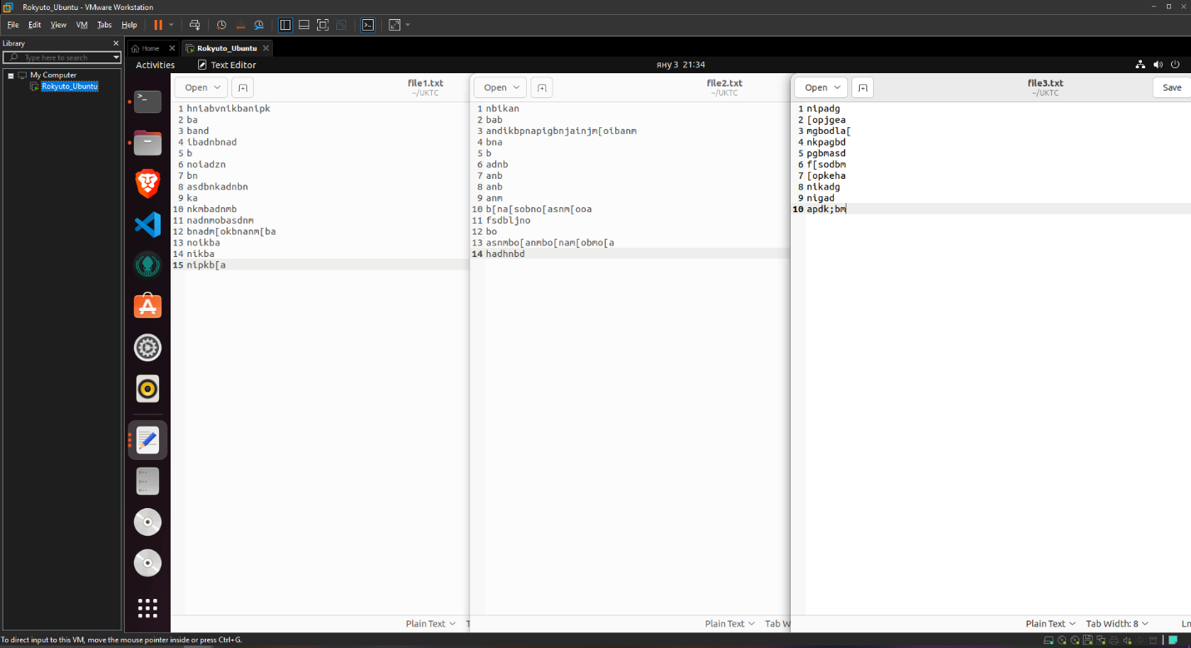

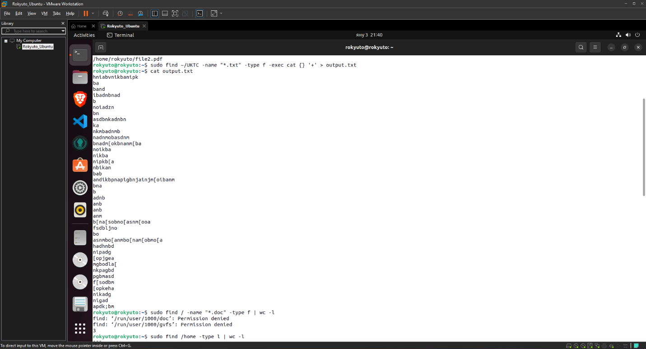

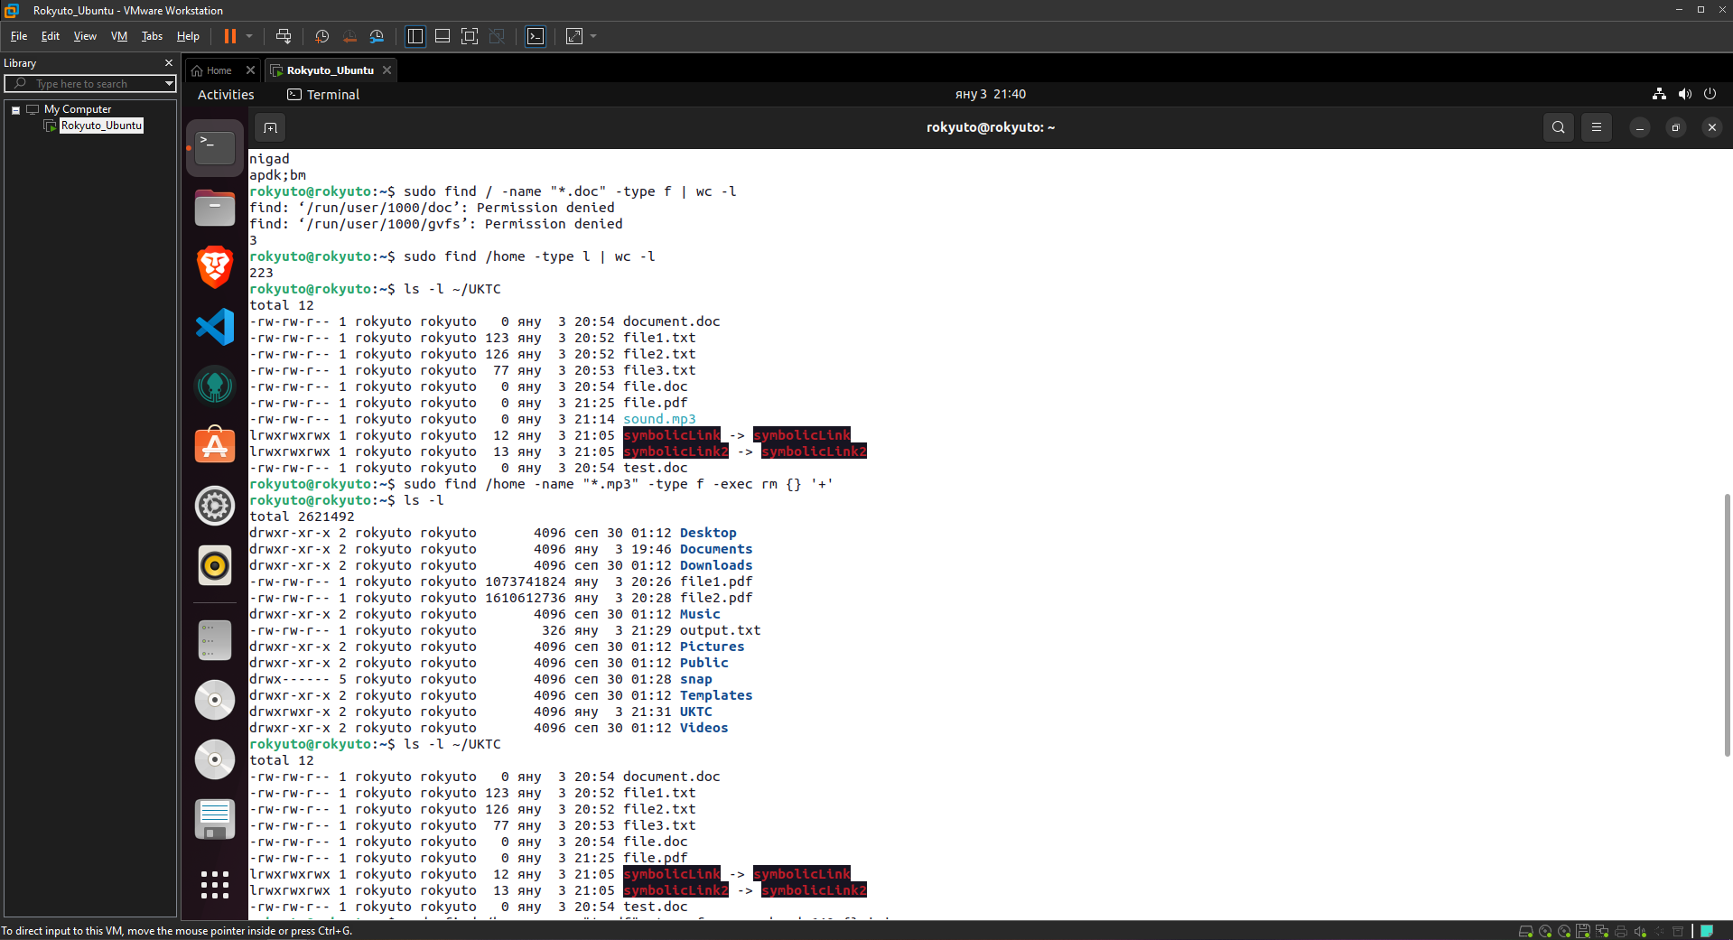

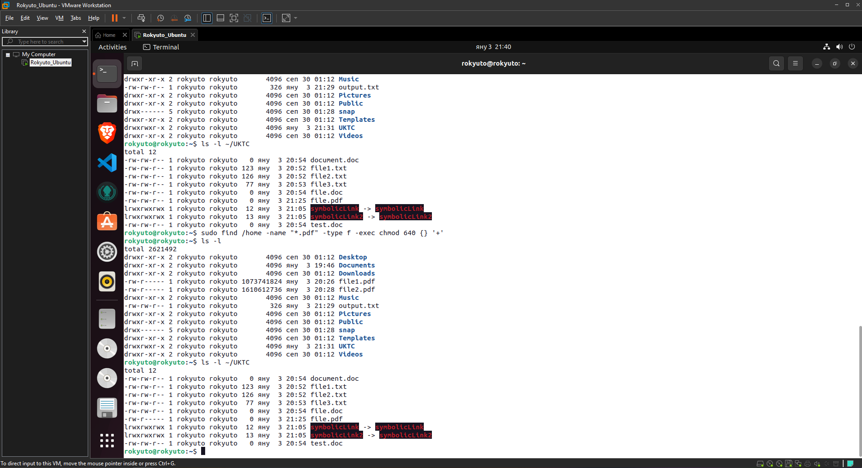

**Описание на използваните команди:**

* find [SEARCH START POINT] [EXPRESSION FOR WHAT TO FIND] [OPTIONS] [WHAT TO FIND] -> Команда за търсене на файлове и директории. Може да търси чрез файл, директория, име, дата, права, собственик
  + -name NAME -> Използва се за търсене по име на файла или директорията
  + -type FILE_TYPE -> Използва се за търсене по тип на файла
  + -empty -> Използва се за търсене на празни файлове и директории
  + -perm PERM -> Използва се за търсене по права
* -exec CMD {} ‘’ -> Позволява други команди да бъдат извикани върху намерените файлове или директории, напр. rm ; grep ; chmod ; cat

**+** -> Изпълнява паралелно изпълнение на командата

**;**  -> Изпълнява последователно командата

**ЗАДАЧА 9 - РЕГУЛЯРНИ ИЗРАЗИ**

С използване на командата grep:

- Създайте команда, която извежда в stdout всички думи от файла /usr/share/dict/words, които съдържат bin.

- Създайте команда, която извежда в stdout всички думи от файла /usr/share/dict/words, които започват с главна буква.

- Създайте команда, която извежда в stdout всички думи от файла /usr/share/dict/words, които съдържат символ различен от главна или малка латинска буква.

- Създайте команда, която преброява всички думи от файла /usr/share/dict/words, които започват с 'A'.

- Създайте команда, която извежда броя на потребителите, които са членове на групата uktc.

- Създайте команда, която извежда информация за потребителя student от файла /etc/passwd

- Създайте команда, която извежда всички валидни български GSM номера от файла phones.info.

**Решение:**

1. cat /usr/share/dict/words | grep “bin” – Отпечатваме всички думи от файла words, съдържащи ‚bin‘
2. cat /usr/share/dict/words | grep “^[A-Z]” – Отпечатваме всички думи от файла words, започващи с главна буква
3. cat /usr/share/dict/words | grep -v “[A-Za-z]” – Отпечатваме всички думи от файла words, които не съдържат нито главна буква, нито малка буква
4. grep -c “^A” /usr/share/dict/words – Връща всички думи, започващо с главна буква
5. grep -c “^uktc:.*$” /etc/group – Връща броят потребители, членове на групата uktc от файла /etc/group
6. grep “^student:.*$” /etc/passwd – Връща информация за потребителя student чрез файла /etc/passwd
7. egrep “^(\+359)[0-9]*$” phones.info – Извеждаме всички валидни български GSM номера от файла phones.info

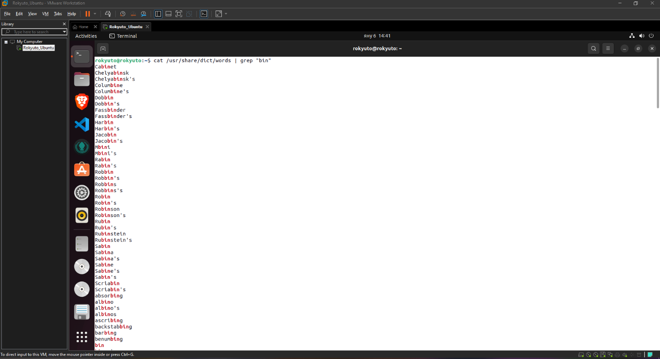

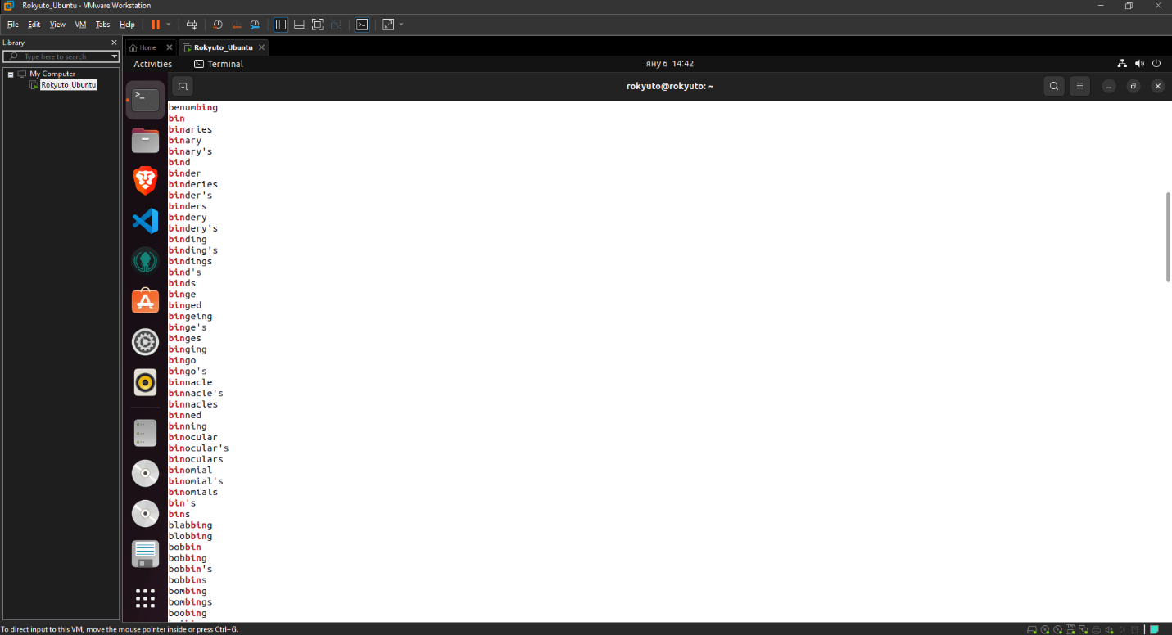

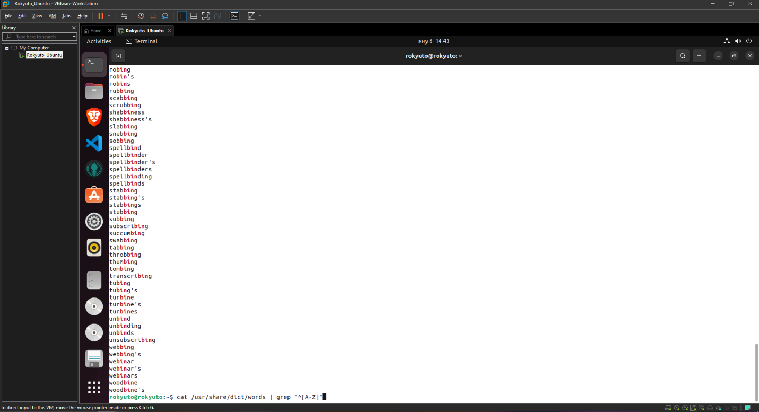

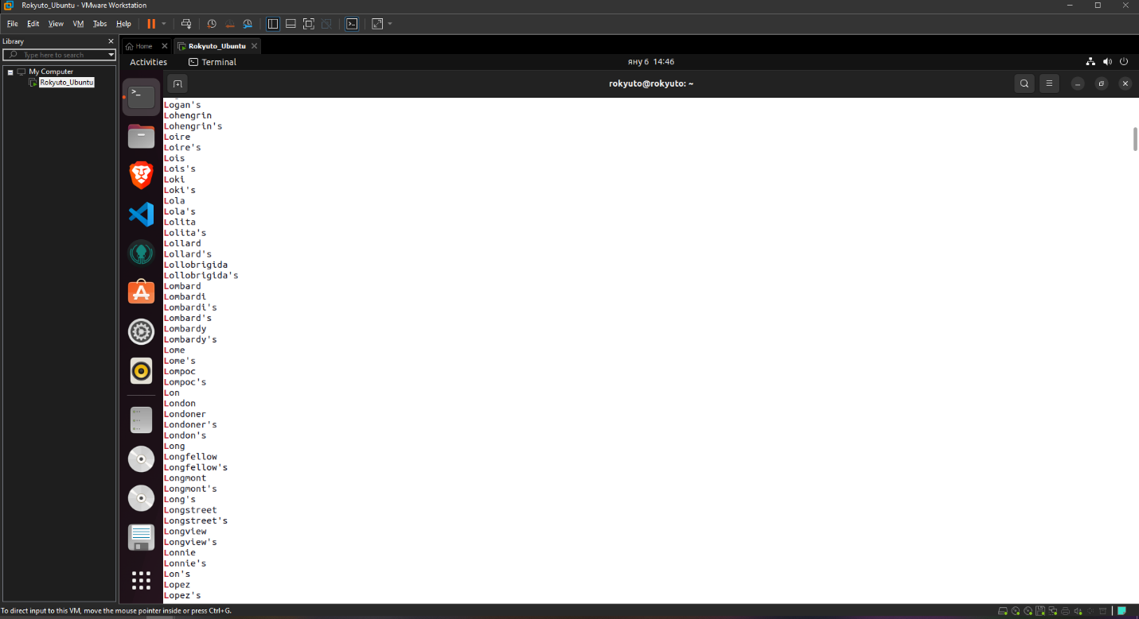

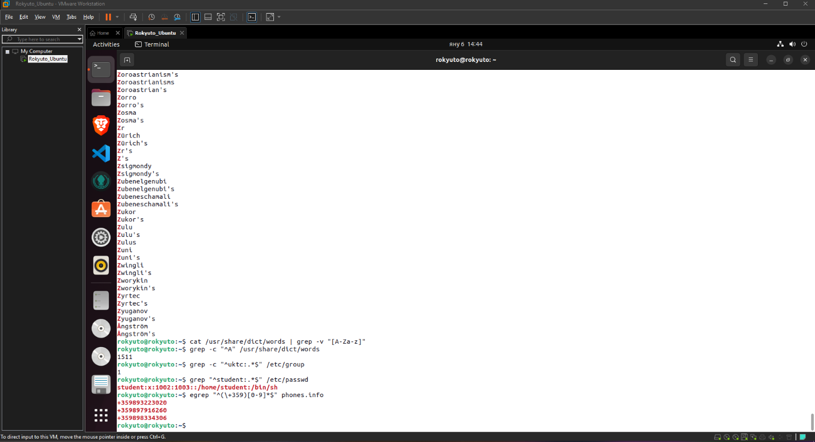

**Описание на използваните команди:**

* grep [OPTION] PATTERN [FILE] -> Команда за търсене по шаблон (регулярен израз). Връща всички линии със съвпадение.

-c ->Използва се за преброяване на съвпаденията

-i ->Използва се за игнориране на главни и малки букви

-v ->Използва се за връщане на несъвпадения

* еgrep ->Използва се при ERE
* BRE (Basic Regular Expression)
  + [] ->Търси в диапазон
  + . ->Търси съвпадение на буква, повтаряща се само 1 път
  + * ->Търси съвпадение с буква повтаряща се 0 или повече пъти
  + ^ ->Търси съвпадение в началото на думата
  + $ ->Търси съвпадение в края на думата
  + | ->Търси съвпадение на един ИЛИ друг символ
* ERE {Extended Regular Expression)
  + + ->Търси съвпадение с буква повтаряща се поне веднъж
  + ? ->Търси съвпадение с повтаряща се буква 0 или 1 пъти
  + () ->Търси съвпадение на група от букви
  + {} ->Търси съвпадение с дефинирано повторение
* \ ->Използва се за избягване на специален символ (BRE , ERE)

**ЗАДАЧА 10 - УПРАВЛЕНИЕ НА ПРОЦЕСИТЕ**

- Създайте три процеса sleep на фонов режим - на първия му подайте аргумент 150, а на втория 250, а на третия 350.

- Проверете състоянието на всички процеси в текущия терминал.

- Унищожете единия от двата процеса.

- Напишете команда с която да видите процесите работещи на фонов режим.

- Превключете един от тях на foreground режим.

- След това го върнете обратно на фонов и го пуснете.

- Пуснете процесът xlogo с по-нисък приоритет (NI = 8), Затворете го.

- Стартирайте процесът xclock с по-висок приоритет (NI = -8) /влезте като root/.

- Унищожете всички sleep процеси.

- Създайте потребител worker01. Влезте от негово име и създайте три sleep процеса с аргумент 100 секунди. От root затворете всички процеси на worker01.

- Изведете броя на всички работещи процеси във вашата система.

- Изведете броя на всички нишки, работещи във вашата система.

- Извете името на PID на процеса, които консумира най-много оперативна памет.

- Стартирайте браузъра Firefox от конзолата. Изведете броя на нишките, които то е създало.

- Напишете команда за рестартиране на компютъра.

**Решение:**

1. sleep 150 & - Създаваме sleep процес на фонов режим с аргумент 150
2. sleep 250 & - Създаваме sleep процес на фонов режим с аргумент 250
3. sleep 350 & - Създаваме sleep процес на фонов режим с аргумент 350
4. ps – Листваме всички процеси пуснати в текущия терминал
5. kill 3732 – Унищожаваме един от sleep процесите
6. jobs – Листваме процесите работещи на фонов режим
7. fg %2 – Превключваме sleep процес с id=2 на foreground режим
8. Ctrl + Z – Паузираме го
9. bg %2 – Връщаме sleep процеса с id=2 на background режим
10. nice -n 8 xlogo & - Стартираме процес xlogo с приоритет NI=8 на фонов режим
11. ps -l – Листваме с подробна информация всички процеси, работещи на текущия терминал
12. kill 3738 – Затваряме xlogo процеса чрез неговото id
13. sudo -sH – Влизаме като администратори
14. nice -n -8 xclock & - Стартираме на по-висок приоритет (NI=-8) процесът xclock
15. ps -l – Листваме всички процеси пуснати на текущия терминал
16. killall sleep – Убиваме всички sleep процеси
17. kill 3750 – Затваряме xclock процеса
18. useradd worker01 – Създаваме потребител worker01
19. su worker01 – Влизаме като потребител worker01
20. sleep 100 & - Създаваме от него на фонов режим sleep процес с аргумент 100
21. sleep 100 & - Създаваме от него на фонов режим sleep процес с аргумент 100
22. sleep 100 & - Създаваме от него на фонов режим sleep процес с аргумент 100
23. exit – Излизаме от потребителя worker01, вече сме като администратори
24. killall -u worker01 – Затваряме всички процеси на потребителя worker01
25. ps -e – Листваме всички процеси, работещи в цялата ни операционна система
26. ps -efL | wc -l – Листваме броят на всички нишки, работещи в операционната ни система
27. ps -e -o pid,cmd,%mem –sort=%mem | tail -n 1 – Изваждаме процесът консумиращ най-много оперативна памет в системата ни
28. su rokyuto – Влизаме като потребител rokyuto
29. firefox & - Стартираме процесът firefox на фонов режим
30. ps -efL -q 10763 | wc -l – Листваме броя на всички нишки, създадени от firefox процеса
31. sudo reboot – Рестартираме компютъра ни

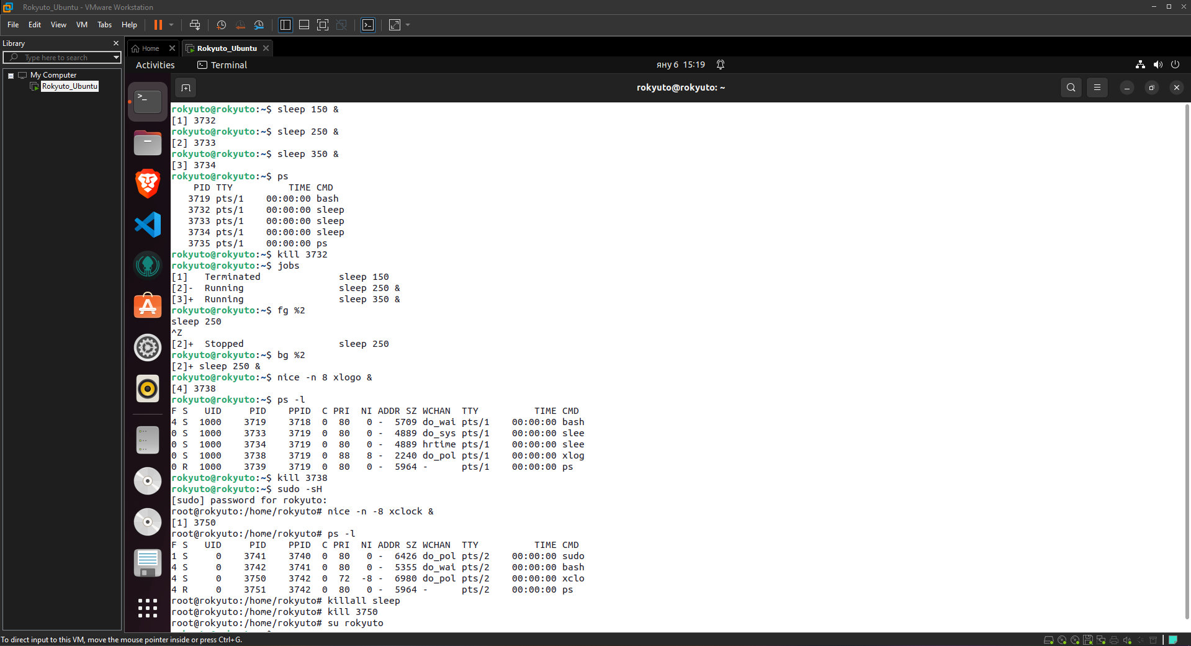

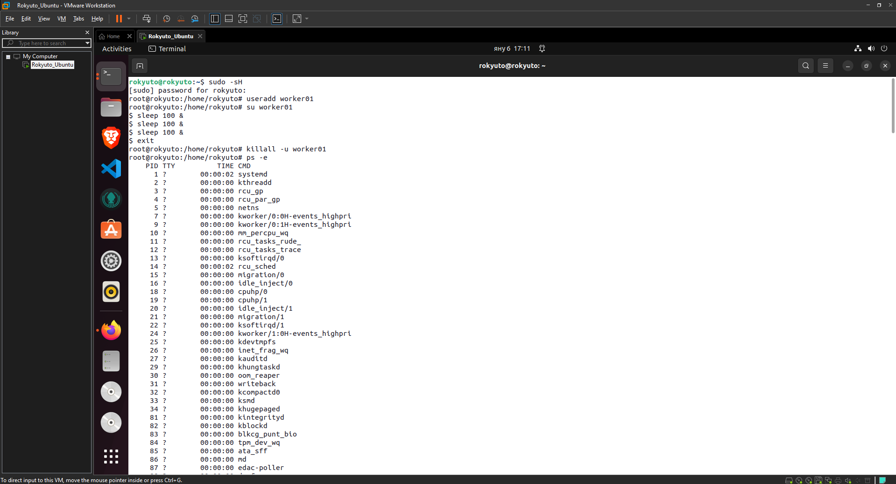

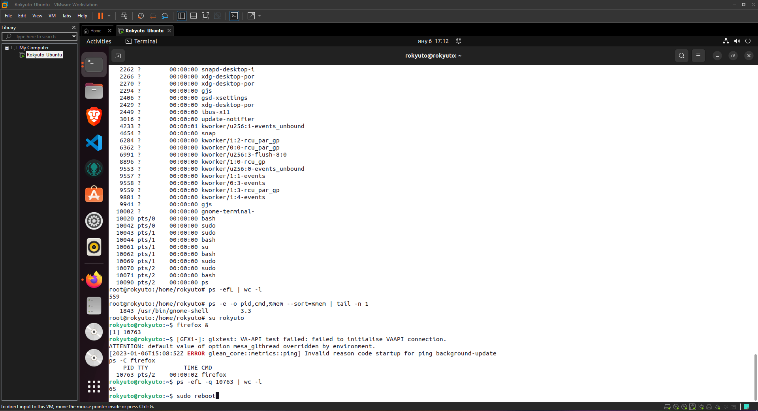

**Описание на използваните команди:**

* sleep NUMBER[SUFFIX] -> Команда за забавяне/паузиране на изпълнение.

SUFFIX ->Продължителност на паузиране в секунди

* ps [OPTIONS] ->Команда за листване на работещите процеси в текущият терминал

-l ->Дава подробна информация за процесите

-а ->Листва всички работещи процеси във всички терминали

-е ->Листва всички работещи процеси във цялата система

-f ->Листва всички нишки в текущият терминал

-L ->Листва всички нишки във цялата система

* kill [-SIGNAL] PID ->Команда за изпращане на сигнал към процес или група от процеси чрез ID. Базовият сигнал е 15 (SIGTERM)
* killall [OPTION] NAME ->Команда за изпращане на сигнал към процес или група от процеси чрез ИМЕ. Базовият сигнал е 15 (SIGTERM)

processName -> Командата изпраща сигнал към всички процеси с подаденото име

-u userName ->Командата изпраща сигнал към всички процеси, пуснати от подаденият потребител

* jobs [OPTIONS] ->Команда за листване на background процеси

-l ->Листва подробна информация за background процесите

-r ->Дава само background процесите, които се изпълняват

-s ->Дава за стопираните background процесите

* fg %JOB_NUMBER ->Команда за превключване на background процес във foreground
* bg %JOB_NUMBER ->Команда за превключване на foreground процес във background
* CTRL + Z ->Команда за паузиране на даден процес

+ C ->Команда за затваряне на foreground процес

* nice -n ->Команда за стартиране на процес с променен приоритет
* sudo -sH ->Команда за влизане като администратор
* su USER_NAME ->Команда за смяна между потребители
* reboot [OPTIONS] ->Команда за рестартиране на системата

-p ->Командата ще изключи системата